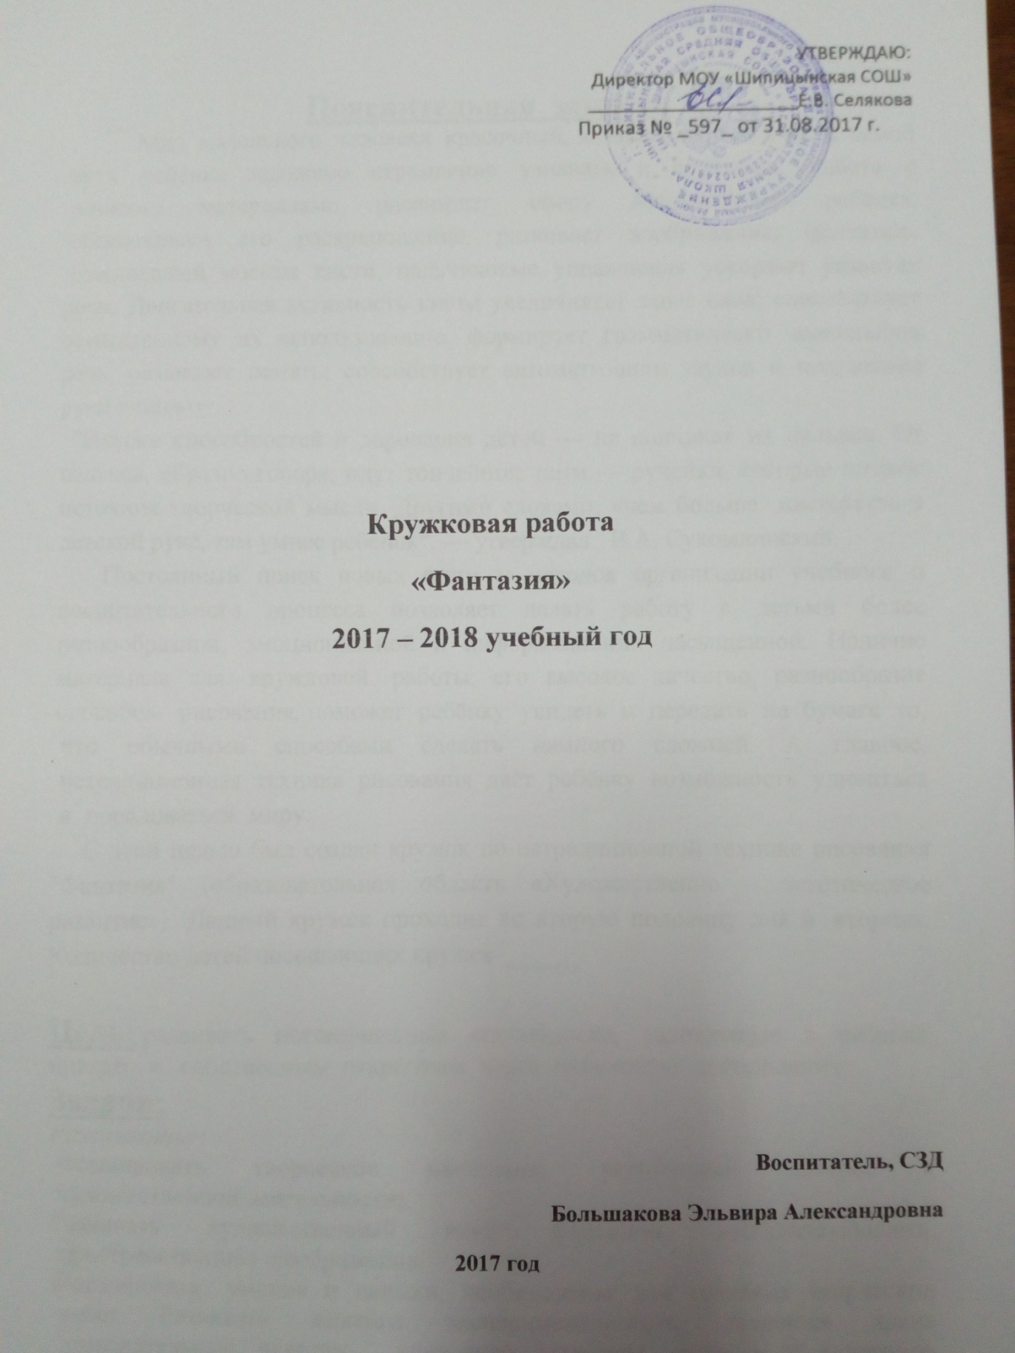

Пояснительная записка
Мир маленького человека красочный, эмоциональный. Уже в самой сути ребёнка заложено стремление узнавать и создавать. Работа с разными материалами расширяет сферу возможностей ребёнка, обеспечивает его раскрепощение, развивает воображение, фантазию. Ежедневный массаж кисти, пальчиковые упражнения ускоряют развитие речи. Двигательная активность кисти увеличивает запас слов, способствует осмысленному их использованию, формирует грамматически правильную речь, развивает память, способствует автоматизации звуков и подготовке руки к письму.
"Истоки способностей и дарования детей — на кончиках их пальцев. От пальцев, образно говоря, идут тончайшие нити — ручейки, которые питают источник творческой мысли. Другими словами, «чем больше мастерства в детской руке, тем умнее ребенок", — утверждал В.А. Сухомлинский.
Постоянный поиск новых форм и методов организации учебного и воспитательного процесса позволяет делать работу с детьми более разнообразной, эмоциональной и информационно насыщенной. Наличие материала для кружковой работы, его высокое качество, разнообразие способов рисования, поможет ребёнку увидеть и передать на бумаге то, что обычными способами сделать намного сложней. А главное, нетрадиционная техника рисования даёт ребёнку возможность удивиться и порадоваться миру.
С этой целью был создан кружок по нетрадиционной технике рисования "Фантазия" (образовательная область «Художественно – эстетическое развитие»). Данный кружек проходит во вторую половину дня в вторник. Количество детей посещающих кружек ______.

Цель: развивать потенциальные способности, заложенные в ребенке, интерес к собственным открытиям через поисковую деятельность.
Задачи:
Развивающие:
Формировать творческое мышление, устойчивый интерес к художественной деятельности;
Развивать художественный вкус, фантазию, изобретательность, пространственное воображение.
Формировать умения и навыки, необходимые для создания творческих работ. Развивать желание экспериментировать, проявляя яркие познавательные чувства: удивление, сомнение, радость от узнавания нового.

Образовательные:
- Закреплять и обогащать знания детей о разных видах художественного творчества.
Знакомить детей различными видами изобразительной деятельности, многообразием художественных материалов и приёмами работы с ними, закреплять приобретённые умения и навыки и показывать детям широту их возможного применения.

Воспитательные:
- Воспитывать трудолюбие и желание добиваться успеха собственным трудом.
- Воспитывать внимание, аккуратность, целеустремлённость, творческую
самореализацию.
Программа рассчитана на детей старшего дошкольного возраста. Занятия проходят во второй половине дня один раз в неделю.

Предполагаемый результат:
Развитие интегративных качеств:
сравнивают предметы, выделяя их особенности в художественно-изобразительных целях; плавно и ритмично изображают формообразующие линии; изображают предметы по памяти; используют цвет для создания различных образов; создают композиции на листах бумаги разной формы; передают настроение в творческой работе; используют разные приёмы нетрадиционного рисования; развёрнуто комментируют свою творческую работу;
В процессе работы обеспечивается интеграция всех образовательных областей:
Познание: игры по художественному творчеству, игры-моделирование композиций.
Чтение художественной литературы: стихи и рассказы о природе.
Социализация: решение проблемных ситуаций, воспитание дружеских взаимоотношений.
Коммуникация: развитие умения поддерживать беседу, обобщать, делать выводы, высказывать свою точку зрения.
Здоровье: физкультминутки.
Музыка: прослушивание музыкальных произведений.
Труд: воспитывать желание участвовать в совместной трудовой деятельности, бережное отношение к материалам и инструментам;
Методы работы:
Индивидуальный.
Групповой.
Наглядный.
Формы работы:
Игры.
Беседы, работа с наглядным материалом.
Практические упражнения для отработки необходимых навыков.
Чтение и заучивание художественной литературы.
Рассматривание репродукций картин.

Учебный план.
№  п/п | Название темы | Количество часов
1. | Игра-беседа «Условия безопасной работы». | 2
2. | Игра: «Знакомство с чудо-помощниками» | 2
3. | «Знакомство с пейзажем» | 2
4. | «Творим без кисточки» | 4
5. | «Способы тонирования бумаги» | 4
6. | «Рисуем ватными палочками» | 2
7. | «Рисуем ветерок» | 2
8. | «Знакомство с кляксографией» | 2
9. | «Рисуем пластилином» | 3
10. | «Набрызг» | 4
11. | «Граттаж» | 4
12. | «Монотопия» | 4
 | Всего: | 36

Календарно-тематическое планирование
Направление  деятельности | Содержание деятельности  (формы работы) | сроки
Информационно-  методическое  обеспечение | Изучение литературы.  Составление плана работы кружка. | сентябрь
Работа с детьми | «Знакомство с пейзажем» | октябрь
 | Творим без кисточки  Рисуем ладошками (игры - рисунки)  Рисуем пальчиками (игры - рисунки)  Печатка "Листопад" (знакомство) «Печатаем растения» | ноябрь.
 | Способы тонирования бумаги  Акварель по сырой бумаге  "Тонирование солью"  " Эффект кристаллов"  "Тампонирование" (сугробы, облака) | декабрь
 | Рисуем ватными палочками  "Рыбка"  "Зимняя ночь" | январь
 | "Рисует ветерок"  " Пейзаж в технике выдувания"  "Мыльные пузырьки"  Знакомство с кляксографией  "Подводный мир"  "Страна фантазий" | Январь,февраль
 | Рисуем пластилином  "Знакомство с барельефом"  "Весёлая гусеничка"  "Цветок для мамы" | Февраль,март
 | Набрызг  "Знакомство "  «Набрызг с трафаретом»  Коллективная композиция "Цветные сны"  «Звездное небо» | Март, апрель
 | Граттаж  "Знакомство с техникой граттаж"  "Вечерний поселок"  «Салют» | Апрель, май
 | Монотопия  "Знакомство с техникой"  "Бабочка"  Составление альбома "Фантазия", закрепление пройденного материала | май
Сотрудничество с родителями | Помощь в приобретении материалов: бумага различной фактуры и цвета, ножницы, краски и т.д.  Привлечение родителей к совместной работе с детьми (оформление выставок).  Оформление выставки-отчета. | В течение учебного года

Используемая литература:
1.А. А. Фатеева "Рисуем без кисточки""
2. Т.Н. Давыдова "Рисуем ладошками"
3. Г.Н. Давыдова "Нетрадиционная техника рисования в детском саду"- М.2007г.
4. И.А. Лыкова "Цветные ладошки"
5. Журналы "Дошкольное воспитание", " Воспитатель".
6.А.В. Никитина «Нетрадиционные техники рисования в детском саду»
7. И.А. Лыкова - «Методическое пособие для специалистов дошкольных образовательных учреждений».

